THERMODYNAMIQUE

1. Introduction
La thermodynamique est la science qui étudie et décrit le comportement de la matière ou des systèmes, en fonction des notions de température T, d'énergie (chaleur Q, travail W...) et d'entropie S. La thermodynamique :
- étudie l'évolution ou les transformations de la matière ou des systèmes en considérant les variations d'état du système, lors d' échanges d'énergie entre le milieu extérieur et le système.
- repose sur 2 notions de base, l'énergie interne (U) et l'entropie (S) qui satisfont aux deux principes suivants, qui stipulent que :
  - l'énergie se conserve (premier principe de conservation de l'énergie)
  - l'entropie ne peut qu'augmenter (deuxième principe d'évolution)
L'objet de la thermodynamique est d'étudier le fonctionnement et le bilan d'énergie des machines thermiques et aussi les échanges ou transferts de chaleur dans un système ou entre deux systèmes.
- dans les machines thermiques on assiste à une conversion d'énergie d'une forme en une autre (chaleur -> travail ou inversement)
- dans les échanges de chaleur, il y a transfert de chaleur par suite d'une différence de température dans le système ou entre deux systèmes
ex1 : dans les machines thermo-dynamiques (TD), il y production de travail par conversion de chaleur en travail (les moteurs thermiques, les centrales thermiques ou nucléaires...)
ex2 : dans les machines dynamo-thermiques (DT) par contre, il y a transfert de chaleur d'une source froide à une source chaude grâce à un apport de travail (les machines frigo. et pompes à chaleur, les liquéfacteurs...)
On distingue entre quatre principaux mécanismes de transfert de chaleur : la conduction, la convection, le rayonnement et les changements d'état de la matière. Les applications de ces transferts de chaleur concernent les domaines :
- de l'isolation thermique et du stockage des gaz liquéfiés (cryogénie)
- du chauffage et de la climatisation des locaux
- de la conception et du choix des échangeurs de chaleur
On peut décrire la thermodynamique de 2 manières ou aspects différents :
- l'aspect macroscopique : on s'intéresse aux propriétés de la matière ou du système à l'échelle globale ou macroscopique, alors les propriétés sont décrites par des variables d'état macroscopiques telles ( p, V, T, m...)
- l'aspect microscopique : on s'intéresse aux propriétés de la matière à l'échelle microscopique ou atomique en utilisant comme variables les grandeurs cinétiques des atomes ou molécules individuelles (p_{i} ,v_{i} ,E_{i} ...)
Selon que l'on considère l'un ou l'autre de ces aspects, on distingue alors entre la Thermodynamique Classique ou la Thermodynamique Statistique.
La Thermodynamique Classique n'a besoin d'aucune hypothèse sur la structure atomique de la matière, elle explique le comportement de la matière ou des systèmes en fonction de leurs variations d'énergie et d'entropie :
- elle décrit uniquement les états initiaux et finaux des systèmes en évolution et dresse le bilan énergétique du système
- le chemin suivi par la transformation du système peut jouer un rôle (notion de réversibilité des transformations)
- elle ne cherche pas à élucider les mécanismes des transformations
La Thermodynamique Statistique par contre, cherche à expliquer l'origine et la signification des variables macroscopiques (p,T) et des notions de chaleur, de travail et d'entropie, en les reliant directement au mécanisme de l'agitation moléculaire. Ainsi, on explique les notions de température, de pression et de chaleur :
Notion de température : la température est reliée au degré d'agitation moléculaire de la matière.
Si la vitesse v_{i} des molécules et donc leur énergie cinétique E_{i} augmentent, alors le degré d'agitation thermique du milieu est plus grand. A la température de 0 K (zéro absolu à -273°C) les atomes ou molécules sont figés.
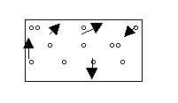  Fig. 1.1 : Gaz dans une enceinte | - les molécules se déplacent dans l'enceinte de façon totalement aléatoire avec des vitesses v_{i}
On définit la température T par la relation :
1/2 mv² = 3/2 kT(1.1)
Cette relation définit l'échelle de température absolue T en degré K.
Notion de pression : la pression est due aux nombreux chocs des atomes ou molécules sur les parois du récipient.
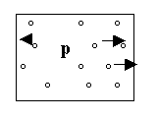  Fig. 1.2 : Pression dans une enceinte | - dans l'enceinte il y a N molécules en agitation permanente soit, n' = N/V le nombre de molécules par unité de volume.
On définit la pression par la relation :
p = 1/3 n'mv² (1.2)
Echanges d'énergie
Les échanges d'énergie sous forme de chaleur (Q) ou de travail (W) sont alors interprétés à l'échelle microscopique comme une manifestation de l'agitation moléculaire sous forme désordonnée (Q)ou ordonnée (W), voir Fig. 1.3 et 1.4.
T₂ > T₁  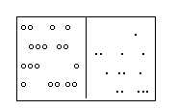  Fig. 1.3 : Transfert de chaleur Q | 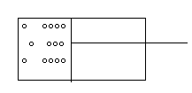  Fig. 1.4 : Transfert de travail W par un piston
Unités :
- Système MKS (ou SI )
- temps en [s]
- température en degré [K], avec T [K] = t °C + 273
- pression en Pascal [Pa] ou [N/m²]
p = [Pa] = [N/m²] et 1bar = 10⁵ Pa = 750 Torr
- l'énergie en Joule [J], et 1cal = 4,184 Joules
- la puissance P en Watt [W], et 1W = 1J/s
- Système des Thermiciens (ou ST )
- temps en [h]
- énergie en [kcal]
- puissance en [kcal/h]
Autres Unités
- de pression :
1 atm = 1,013 bar = 760 Torr
1 Torr = 1,333 mbar
1 bar = 750 Torr
1 mbar = 100 Pa = 0,750 Torr
1 atù = 1 kg/cm² = 0,980 bar
* on distingue entre pressions absolue et relative ou pressions totale et partielle d'un fluide
- d'énergie
la frigorie [fg] avec 1 fg = 1kcal
le kWh 1kWh = 3,6 MJ = 860 kcal
1kcal = 1,16 Wh
Dans les pays anglo-saxons on utilise des unités différentes : ainsi, l'énergie est exprimée en BTU et la température en degré Fahrenheit [F], avec :
- et 1 BTU =
- t(°C) = 5/9t(F) - 32

Exercices : Unités et Grandeurs Thermiques
1) Quelle est la différence entre les notions de température et de chaleur, expliquer
2) Exprimer la température de 40 °C en degrés Fahrenheit et Kelvin
3) Exprimer la kcal/h en Watt et inversement
4) A partir de la relation de définition de la température :
- a) vérifier par l'équation aux dimensions la cohérence des unités, sachant que la constante de Boltzmann s'exprime en : k = 1,3810⁻²³ [J/K]
- b) évaluer la vitesse des molécules des gaz diatomiques et monoatomiques suivants (azote et hélium) de masses molaires respectives : M_{N} = 14 g et M_{He} = 2g (N_{A} = 6.10²³ molécules par mole de gaz)
- c) A partir de ces valeurs, que peut-on en déduire sur la capacité des différents gaz à diffuser
- d) Expliquer pourquoi un ballon rempli d'hélium reste au départ au plafond dans un appartement, mais qu'après un jour il retombe au niveau du sol
5) On définit l'enthalpie H d'un système par H = U + pV, où U est l'énergie interne exprimée en joule.
- Montrer que l'enthalpie H est aussi une énergie.
- Différentier l'enthalpie H
- Exprimer alors cette différentielle dH, sachant que dU = dQ - pdV
- Donner l'expression de dH à p = cste. Conclusion
- Exprimer dU à V = cste . Conclusion
6) Dans un cylindre de V = 1 m³, muni d'un piston mobile, se trouve 2 kg d'air à la température de 20°C
- Calculer le volume massique et la masse volumique (densité)
Le volume reste fixé à V = 1 m³, mais par influence extérieure la température monte à 100°C
- Evaluer le volume massique et la masse volumique
- Quelle grandeur change alors. Expliquer
7) Un manomètre métallique à spirale indique une pression de 5,8 bar. La pression atmosphérique mesurée par un baromètre est de 752 mmHg ou torr. Quelle est la pression absolue en bar.
Rép. P_{abs} = 6,802 bar

2. Système thermodynamique et état d'équilibre

2.1 Définition du système
Pour décrire thermodynamiquement un système, il faut à la fois :
- définir le système en délimitant ses frontières par rapport au milieu extérieur
- déterminer l'état du système défini par ses variables
Le système est défini comme une partie de matière (de masse donnée) délimitée par rapport au milieu extérieur (Fig. 2.1). Le milieu extérieur est le reste de l'espace entourant le système.
 | milieu extérieur
  le système
Fig. 2.1 : Délimitation du système
Le système peut être ouvert ou fermé, adiabatique c.à.d isolé thermiquement (Q = 0) ou rigide c.à.d indéformable (W = 0)

Système | Echange Matière | Echange Energie
isolé | non | non
fermé | non | oui
ouvert | oui | oui
Tableau 2.1 : Echange de masse et d'énergie entre le système et le milieu extérieur
Dans un sytème fermé, il n'y a pas de transfert de masse et dans un sytème isolé, il n'y a pas d'échange de travail ni de chaleur.
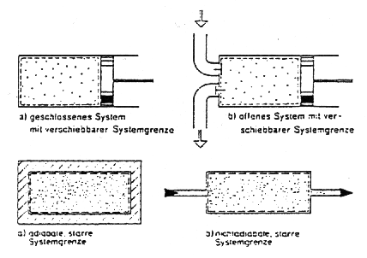
Fig. 2.2 : Différents types de systèmes
Exemples de Systèmes Thermodynamiques
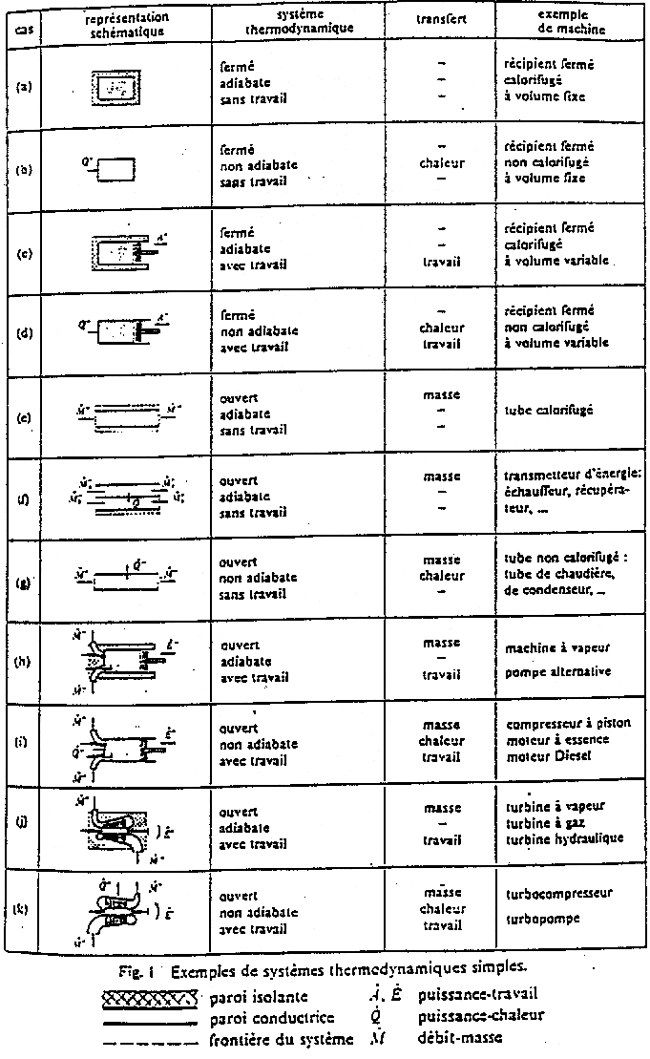

2.2 Etat du système
L'état du système est défini ou décrit par ses variables macroscopiques (m, p, V, T, n...) dites aussi variables d'état. A un sytème donné est associé tout un ensemble d'états possibles.
On dit qu'un système est à l'état d'équilibre thermodynamique, si ces variables d'état ont des valeurs bien définies et constantes. On distingue alors selon le cas entre :
- variables ou grandeurs thermiques (p, V, T) ou calorifiques (U, H, W, Q, S)
- variables extensives c.à.d proportionnelles à la quantité de matière telles (m, V, U...) ou variables intensives c.à.d indépendantes de la masse telles (p, T, concentration...)
On définit souvent des grandeurs massiques c.à.d rapportées à l'unité de masse du système, telles :
- le volume massique : v = V/m en [m³/kg]
- l'énergie interne ou l'enthalpie massique : u = U/m ou h = H/m en [J/kg]
Ces grandeurs sont reliées entre elles par des relations, exemple :
m = ρV ou q_{m} = ρq_{v} (pour les débits masiques et volumiques)
avec q_{m} = ρωS où ω est la vitesse de l'écoulement du fluide
et pour un écoulement stationnaire : ρ₁ω₁S₁ = ρ₂ω₂S₂ (équation de continuité)

2.3 Evolution ou transformation du système
Sous l'influence d'échanges ou transferts d'énergie entre le système et le milieu extérieur, le système évolue et les variables d'état du sytème sont modifiés. On dit que le système se transforme ou change d'état, en passant d'un état d'équilibre (1) à un autre état d'équilibre (2).
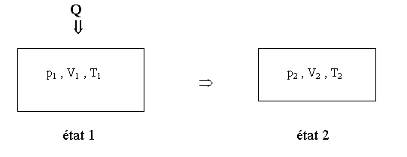
Fig. 2.3 : Transformation du système par échange d'énergie (apport de chaleur Q)
Au cours d'une transformation les variables d'état du système varient, pour atteindre un autre état d'équilibre. Le passage de l'état d'équilibre (1) à l'état d'équilibre (2) se déroule généralement hors équilibre.
On distingue alors entre (voir Fig. 2.4) :
- transformations réversibles (ou idéales ) : ce sont des transformations infiniment lentes formées d'une succession d'états d'équilibre
- transformations irréversibles : ce sont des transformations rapides et brutales hors équilibre
La réversibilité d'une transformation exige que le système passe par une infinité d'états intermédiaires différents peu d'états d'équilibre (états quasi-statiques). Les transformations naturelles spontanées sont irréversibles : elles ne peuvent évoluées que dans un seul sens (ex. la détente d'un gaz des HP vers BP, l'écoulement de la chaleur des HT vers BT... ).
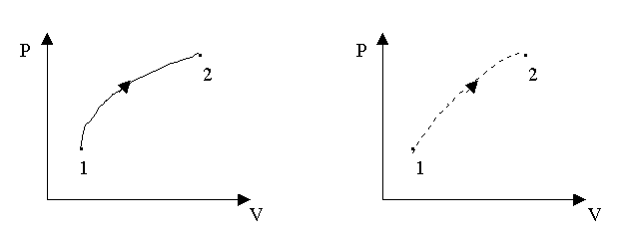
Fig. 2.4 : Transformations a) réversibles et b) irréversibles

2.4 Equations d'état du système et fonction d'état
Les variables d'état ne sont pas toutes indépendantes, mais liées entre elles par des équations, qui sont dites équations d'état du type : f(p,V,T) = 0.
ex. : l'équation d'état des gaz parfaits : pV = nRT
* ici, il n'y a que deux variables indépendantes d'où, p = f(V,T) ou V = f(p,T) ou T = f(p,V)
Représentation graphique des évolutions du système
Les variations d'état du système à la suite d'une transformation sont représentées dans divers diagrammes, permettant ainsi de suivre l'évolution du système. On utilise ainsi, les diagrammes suivants : les diagrammes de Clapeyron (p,V)ou d'Amagat (pV, p), les diagramme entropique (T,S) et de Mollier (p,H), le diagramme (H,S).
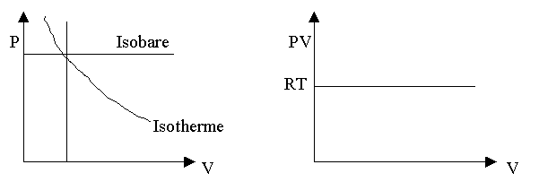
Fig. 2.5 : Les diagrammes de Clapeyron (p,V) et d'Amagat du gaz parfait
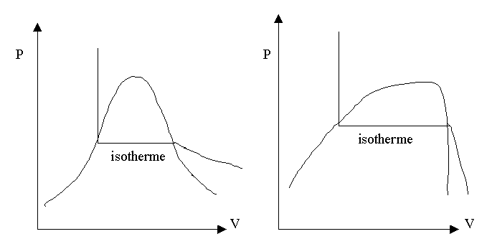
Fig. 2.6 : Les diagrammes entropique (T,S) et enthalpique (p,H) des gaz réels
* On distingue entre différentes transformations qui sont facilement représentées dans ces diagrammes précédents (par des droites verticales ou horizontales), à savoir :
- la transformation isochore (V = cte)
- la transformation isobare (p = cte)
- la transformation isotherme (T = cte) satisfaisant à : pV = cte
- la transformation isentrope (S = cte) ou (Q = 0) régit par : pVγ = cte
- la transformation polytrope satisfaisant à : pV^{n} = cte avec 1 < n < γ
Les Fonctions d'Etat
Souvent, on peut réaliser des transformations entre l'état 1 et l'état 2 de plusieurs façons différentes, c.à.d en empruntant des chemins différents. En général, la variation Δ X d'une grandeur X dépend du chemin suivi pour aller de l'état 1 à l'état 2.
Mais, il existe en Thermodynamique des fonctions F liées aux variables d'état dont les variations Δ F au cours d'une transformation sont indépendantes du chemin suivi. Ces grandeurs ou fonctions sont dites fonctions d'état, elles sont caractérisées par :
- par leur indépendance en fonction du chemin suivi par la transformation
- par le fait que la différentielle dF est une différentielle exacte
alors, Δ F₁₂ = F₂ - F₁ ceci qq.soit le chemin suivi
ex. : l'énergie interne U, l'enthalpie H et l'entropie S sont des fonctions d'état * mais, le travail W et la chaleur Q ne sont pas des fonctions d'état
Conclusion
En plus du premier et du deuxième principe, la thermodynamique postule encore deux autres principes, à savoir :
- le principe 0 ou principe de l'équilibre thermique selon lequel :
" Deux corps en équilibre thermique avec un troisième corps sont en équilibre thermique entre eux "
Corollaire : " Deux corps ou objets en équilibre thermique ont même température "
Ce corollaire permet de définir un thermomètre de référence avec g = at + b, où les constantes a et b sont fixées à partir de points fixes (p.ex mélange eau + glace à 0 °C et eau bouillante à 100 °C).
Mesure de la température
Les principaux thermomètres utilisés sont :
- le thermomètre à mercure
- la résistance de platine utilisable entre 200 et 630 °C
- les thermocouples basées sur l'effet Seebeck (ex. le couple Pt-Pt rhodié entre 600 et 1300 °C)
- les résistances à semiconducteurs (Ge) pour T < 77 K
- les pyromètres optiques de 500 à 3000 °C, basés sur la comparaison des luminances de deux sources de lumière
- le troisième principe ou principe de Nernst selon lequel l'entropie S d'un corps est nulle à 0 K
- en effet, d'après le deuxième principe l'entropie S n'est déterminée qu'à une constante près
- cette indétermination est levée par le troisième principe

3. Les Echanges d'énergie : travail, chaleur, énergie interne
Le premier principe
Le but de la thermodynamique est d'étudier les propriétés des systèmes et leurs évolutions en fonction des échanges d'énergie avec le milieu extérieur. Un système peut échanger de la masse et de l'énergie avec le milieu extérieur, alors son état change par gain ou perte de masse ou d'énergie. On dit que le système subit une transformation qui entraîne une variation des variables d'état.
Chaque système a un certain contenu en énergie sous diverses formes, telles :
- l'énergie mécanique (cinétique ou potentielle)
- l'énergie chimique dégagée sous forme de chaleur lors des réactions chimiques
- l'énergie nucléaire (E = mc²) résultant d'une variation de la masse du noyau
Dans la pratique, les énergies nucléaire et chimique n'interviennent pas, car la masse du système ne varie pas dans les transformations courantes.

3.1 Energie interne U:L'énergie interne d'un système ou d'un corps est le contenu en énergie de ce système. Chaque système (solide, liquide ou gazeux) est une collection d'objets tels des atomes, molécules...Ces particules sont toujours animées de mouvements incessants et aléatoires (agitation moléculaire) : vibrations dans les solides ou agitation thermique dans les liquides ou gaz.
A ces mouvements microscopiques des molécules est associée de l'énergie cinétique E_{c} . De plus, entre ces atomes ou molécules peuvent exister des forces d'interaction (attraction et répulsion) auxquelles on associe une énergie potentielle E_{p} .
A l'échelle microscopique, l'énergie interne U du système est définie comme la somme des énergies cinétiques E_{ci} et potentielles E_{pi} de toutes les particules formant le système.
ex1 : le gaz parfait est caractérisé par l'absence d'interactions entre les molécules (E_{p} = 0)
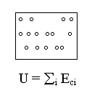 | alors U = Σ _{i} 1/2 mv_{i}² = N.1/2 mv²  soit, U = 3/2 NkT (3.1)  où N est le nombre de molécules dans l'enceinte
ex2 : le gaz réel est caractérisé lui par l'existence d'interactions entre les molécules (alors E_{p} # 0)
d'où, U = Σ _{i} E_{ci} + Σ E_{pi}_(3.2)

Propriétés de l'énergie interne U
A l'équilibre thermique, l'énergie interne U :
- est une énergie exprimée en joule [J] ou [kcal]
- elle a une valeur bien définie connue à une constante près (non connue dans l'absolu)
- c'est une fonction d'état
L'énergie interne U caractérise le contenu ou niveau énergétique du système thermodynamique. L'énergie interne U d'un système peut varier par suite d'échanges d'énergie avec le milieu extérieur. Les énergies sont principalement échangées sous forme de chaleur (Q) et de travail (W).

3.2 La chaleur Q:La chaleur est une forme spéciale de l'énergie :
- c'est une énergie exprimée en joule [J] ou [kcal]
- à l'échelle microscopique, c'est une énergie échangée sous forme désordonnée par agitation moléculaire (c.à.d par chocs entre les molécules en mouvement)
- elle s'écoule toujours d'une source chaude vers une source froide
- la chaleur n'est pas une fonction d'état
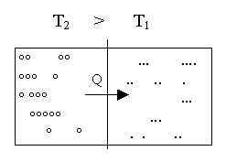
Fig. 3.1 : Transfert de chaleur Q par l'agitation moléculaire (en enlevant la cloison adiabatique)
On distingue entre deux types de chaleur :
a) La chaleur sensible
- elle est liée à une variation de température Δ T du système par suite d'un réchauffement ou d'un refroidissement
- elle est proportionnelle à la masse de matière et à la différence de température
d'où, pour une transformation infinitésimale :dQ = mcdT(3.3)
où, c désigne la chaleur massique du matériau ou fluide exprimée en [Jkg⁻¹K⁻¹]

Transformation finie
La chaleur Q échangée lors d'une transformation finie entre l'état 1 et l'état 2 s'obtient en intégrant la relation 3.3 valable pour une transformation infinitésimale. On distingue alors plusieurs cas selon la valeur de c :Q = ∫ mcdT
la chaleur massique reste constante (c = cte)
alors, Q₁₂ = ∫ ₁₂ mcdT = mc∫ ₁₂dT = mc(T₂ - T₁)
soit, Q₁₂ = mcΔ T = mc (T₂ - T₁) = mc(t₂ - t₁)(3.4)
la chaleur massique varie, valeur moyenne c = 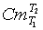c varie dans l'intervalle [T₁,T₂], on prend alors une valeur moyenne pour c = 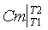:Q = m(T₂ -T₁)3.5)
où, la valeur moyenne, 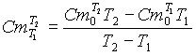3.6) , car, Q₁₂ = Q₀₂ - Q₀₁
=> la valeur moyenne est calculée à partir de Tables donnant 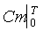
la chaleur massique est une fonction de T : c = f(T) = a₀ + aT + bT²
d'où,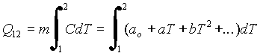
On distingue généralement entre chaleurs massiques à pression constante ou volume constant, notée c_{p} ou c_{v} :
- pour les solides ou liquides, on a : c_{p} ~ c_{v} = c
- mais pour les gaz : c_{p} # c_{v} et c_{p}/c_{v} = γ
- b) La chaleur latente
La chaleur latente est la chaleur nécessaire à 1 kg de matière pour changer d'état à température constante, elle est définie par :Q = mL3.7)
où, L est la chaleur massique associée à un changement d'état, cette chaleur est soit libérée (V-> L) ou absorbée (L-> V).On distingue entre chaleurs latentes de fusion, de vaporisation, de sublimation etc...
*Remarque : Les changements d'état sont mis à profit dans les Machines Thermiques car ils libèrent d'importantes quantités de chaleur : ceci permet de réduire sensiblement la taille des échangeurs et des compresseurs (économie de matière et d'énergie).

c) Loi des mélanges
Par contact ou mélange de deux corps à des températures différentes, il y a transfert de chaleur : à l'équilibre thermique les deux corps ont alors même température et T = T_{m} (température finale du mélange).
La température du mélange T_{m} s'obtient à partir du bilan d'énergie des deux systèmes ou corps:Q_{am} + Q_{bm} = Q_{p} où, Q_{p} sont les pertes de chaleur du système non adiabate.
Si le système est adiabate (Q_{p} = 0), alors on a :m_{a}c_{a}(T_{m}-T_{a}) + m_{b}c_{b}(T_{m}-T_{b}) = 0
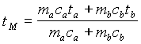

3.3 Le travail W:Le travail est une autre forme de l'énergie (énergie mécanique).
- c'est une énergie exprimée en [J] ou [kcal]
- à l'échelle microscopique c'est une énergie échangée de façon ordonnée (grâce au déplacement du piston qui imprime une certaine direction aux atomes)
- ce n'est pas une fonction d'état
On distingue entre travail volumétrique, travail technique et travail fe frottement.
Travail volumétrique W_{v}:Le travail résulte le plus souvent d'une variation de volume du système déformable (non rigide) : ex. le déplacement d'un piston. On parle alors de travail volumétrique définit par :
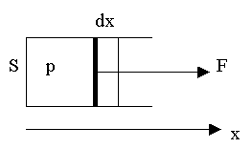  Fig. 3.2 : Transfert de travail | p = F/S  dW_{v} = Fdx = pS dx = pdV en [Nm] ou [J]
d'où, le travail élémentaire : dW_{v} = - pdV (3.8)
*Remarque :
- le signe moins (-) est imposé par la convention de signe des énergies
- si le piston se déplace vers la droite alors dV augmente (dV>0) et le travail est cédé ou fournie au milieu extérieur (donc le travail est <0)
* Calcul du travail volumétrique W_{v} pour une transformation finie
Pour calculer le travail total entre l'état 1 et l'état 2, il faut intégrer la relation (3.8), d'où : 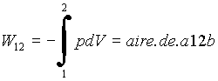 (3.9)
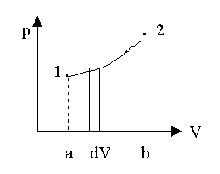
On distingue alors plusieurs cas :
a) transformation isobare (p = cte):alors, W₁₂ = -p∫ ₁₂ dV = -p[V₂ - V₁](3.10)
b) transformation isotherme (T = cte) :alors, W₁₂ = - ∫ ₁₂ pdV or pV = nRT
d'où, W₁₂ = - ∫ ₁₂ nRT dV/V = -nRT ∫ ₁₂ dV/V
W₁₂ = nRTlnV₁/V₂ = nRTlnP₂/p₁(3.10a)
c) transformation isochore (V = cte):alors, dV = 0 et le travail est nul, W₁₂ = 0
Travail technique W_{t}
Le travail technique W_{t} intervient dans les systèmes ouverts (Machines à piston, Turbines, fluides en écoulement...), il est défini par la relation suivante :
- transformation élémentaire : dW_{t} = Vdp(3.11)
- transformation finie : W_{t} = ∫ ₁₂ Vdp
* Calcul du travail technique W_{t} : il s'effectue par intégration de la relation 3.11 selon les mêmes règles que pour le travail volumétrique :
- pour une transformation isobare (dp = 0) : on a W_{t12} = 0
- une transformation isochore (V = cte) : W_{t12} = V(p₂ - p₁)
Travail de frottement W_{f}Le travail de frottement W_{f} est une énergie mécanique dissipée par suite de frottement mécanique ou d'autres processus. Alors, le travail global d'un système fermé est donné par :W_{g} = W_{v}+ W_{f}
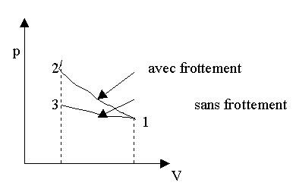
Compression
Convention de signe des énergies échangées (chaleur, travail...)
- les énergies (W,Q) reçues par le système sont comptées > 0 et affectées du signe +
- les énergies (W,Q) cédées par le système sont comptées < 0 et affectées du signe -
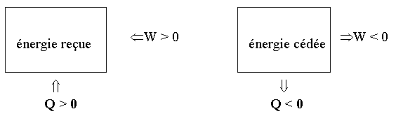

3.4 Le premier principe:Le premier principe dit aussi principe de conservation de l'énergie, stipule que :
- l'énergie du système se conserve au cours des transformations du système (c.à.d ne se dégrade pas)
- l'énergie du système est seulement transformée d'une forme d'énergie en une autre (équivalence des formes d'énergie)
L'énergie d'un système isolé reste constante, U = cte.
L'énergie d'un système non isolé peut varier par suite d'échanges d'énergie (Q,W) avec le milieu extérieur, alors le système évolue d'un état 1 à un état 2 : on dit qu'il subit une transformation.
D'après le premier principe :
- la variation d'énergie interne du système au cours d'une transformation est égale à la somme algébrique des énergies échangées W + Q
- l'énergie interne su système varie donc pendant la transformation de
Δ U = U₂ - U₁ = W + Q
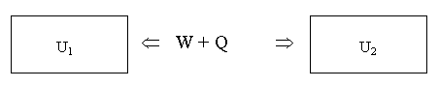
Fig. 3.3 : Variation de l'énergie interne du système
Enoncé du premier principe
" La somme algébrique du travail W et de la chaleur Q échangés par le système avec le milieu extérieur est égale à la variation Δ U de son énergie interne ".
- cette variation est indépendante de la nature des transformations, c.à.d du chemin suivi par cette transformation
- cette variation ne dépend que de l'état intial 1 et de l'état final 2
En d'autres termes, l'énergie interne est une fonction d'état, c.à.d. que sa variation ne dépend pas du chemin suivi par la transformation. En effet, considérons deux transformations entre l'état 1 et l'état 2 formant un cycle, selon le chemin suivi x ou y, on a :
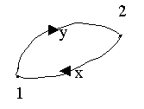  Fig. 3.4 : Variation de U au cours d'un cycle | U₂ - U₁ = W₁₂ + Q₁₂ chemin x  U₁ - U₂ = W₂₁ + Q₂₁ chemin y  soit, W₁₂ + Q₁₂ = W₂₁ + Q₂₁ = cte
On a ainsi démontré que la somme W + Q égale à Δ U ne dépend pas du chemin suivi et donc la fonction U est une fonction d'état (alors que W et Q pris individuellement ne sont pas des fonctions d'état).
Expression mathématique du premier principe
L'expression mathématique du premier principe est donc :
- pour un système fermé
  - si la transformation est finie : Δ U = U₂ - U₁ = W + Q (3.12)
  - si la transformation est élémentaire : dU = dW + dQ (3.13)
- pour un système ouvert
c.à.d pour un système avec écoulement de fluide, il faut alors ajouter en plus la variation d'énergie cinétique E_{C} du fluide, d'où :
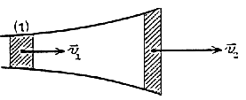 | Δ U + Δ E_{C} = W + Q | (3.14)
Les équations 3.12 à 3.14 sont d'une importance capitale en thermodynamique, car ils permettent de :
- dresser le bilan d'énergie du système (machines thermiques, enceinte...)
- éfinir le rendement ou le coefficient de performance de ces machines

3.5 Enthalpie H:L'enthalpie est définie par la relation :H = U + pV(3.15)
- c'est une énergie exprimée en [J] ou [kcal]
- c'est aussi une fonction d'état comme l'énergie interne U
On a vu que pour une transformation infinitésimale que : dU = dW + dQ
soit, dU = dQ – pdV(3.16),or, dH = dU + d(pV) = dU + pdV + Vdp
soit, dH = dQ + Vdp(3.17)
Conséquences
- pour une transformation isochore (V = cte) : dU = dQ (car dV = 0)
d'où, Δ U = Δ Q = mc_{vΔ} T(3.18)et c_{v} = (dU/dT)_{v}(3.19)
- pour une transformation isobare (p = cte) : dH = dQ (car dp = 0)
d'où, Δ H = Δ Q = mc_{pΔ} T (3.20),et c_{p} = (dH/dT) (3.21)
- pour les transformations isochores, on utilisera donc la fonction énergie interne soit U = f(V,T) et les relations 3.18 et 3.19.
- pour les transformations isobares, on utilisera par contre la fonction enthalpie, soit H = f(p,T) et les relations 3.20 et 3.21.
Autres Relations : les coefficients calorimétriques
On utilise souvent les relations suivantes :
dQ = c_{v}dT + ldV ou dQ = c_{p}dT + hdp (3.22)
d'où, dU = (l - p)dV + c_{v}dT dH = (h + V)dp + c_{p}dT
où, l et h sont dits les coefficients calorimétriques
On montre que :l = (c_{p} - c_{v})(dT/dV)_{p} (3.23) et h = - (c_{p}- c_{v})(dT/dp)_{V} (3.24)
On pose également :dQ = λ dp + μ dVavec, λ = c_{p}(dT/dp)_{V}(3.25)etμ = c_{V}(dT/dV)_{p}(3.26)
CONCLUSION : Premier principe et généralisation
Systèmes fermés :Δ U = W_{v12} + Q₁₂ où, W_{v} = - ∫ pdV est le travail volumétrique
- s'il y a frottement : Δ U = W_{v12} + W_{f12} + Q₁₂
où, W_{f} est le travail de frottement
Systèmes ouverts stationnaires :
pour ces systèmes, il y a conservation de la masse : q_{m1} = q_{m2}
soit, ρ ₁S₁w₁ = ρ ₂S₂w₂
- si, Δ Ec = Δ Ep = 0 Δ U= W_{t12} + p₁V₁ - p₂V₂ + Q₁₂ = W_{g12} + Q₁₂
avec, W_{g12} = W_{t12} + p₁V₁ - p₂V₂
- si, Δ Ec et Δ Ep ≠ 0 Δ H = W_{t12} + Q₁₂ - 1/2m(w₂²-w₁²) - mg(z₂-z₁)
où W_{t} = ∫ Vdp est le travail technique et Δ Ec et Δ Ep les variations des énergies cinétique et potentielle du fluide en écoulement

Exercices : Travail, chaleur, énergie interne
Systèmes Fermés
Ex1 : Dans un cylindre adiabatique de 500 l se trouve un gaz dont la pression est maintenue à 2 bar par un piston lesté d'une masse adéquate. On fournit à ce gaz un travail de frottement W_{f12} égal à 0,2 kWh, cecii entraîne une élévation de la température du système de 18° à 600 °C. La pression atmosphérique est de 0,98 bar.
- a) Evaluer le travail volumétrique du piston, expliquer son signe
- b) Comment varie l'énergie interne du système
- c) Quel est le travail de déplacement du piston contre l'atmosphère extérieure
- d) Quel est le travail utile du piston
Rép :
- a) W_{v12} = - 200 kJ
- b) U₂ -U₁ = + 520 kJ
- c) W_{d12} = - 98 kJ
- d) W_{u12} = - 102 kJ
Ex2 : A une enceinte adiabate remplie de gaz on prélève de façon réversible un travail volumétrique de 1,5 MJ.
- a) De quelle valeur diminue l'énergie interne du système
- b) Quel travail de frottement faudrait-il fournir à l'enceinte pour annuler cette variation de l'énergie interne
Rép : a) Δ U = -1,5 MJ b) W_{f} = + 1,5 MJ
Ex3 : Le cylindre de l'exercice 1 n'est plus adiabate et on fournit au gaz contenu dans ce cylindre un travail de frottement égal à 0,2 kWh. La moité de ce travail de frottement sert à augmenter l'énergie interne de ce système avec pour résultat d'augmenter la température du gaz de 18° à 309 °C.
- a) Quel est alors le travail volumétrique échangé, expliquer son signe
- b) Evaluer la chaleur dissipée
Rép : a) W_{v12} = - 100 kJ b) Q₁₂ = - 260 kJ, (comparer avec ex1)
Ex4 : Calculer l'expression du travail volumétrique pour une transformation isotherme d'un gaz supposé parfait en fonction des volumes ou des pressions initiale et finale du système.
Ex5 : Calculer la chaleur massique moyenne d'un corps dans l'intervalle de température [T₁, T₂], sachant que la chaleur Q₁₂ nécessaire pour élever la température de T₁ à T₂ est égale à la différence des quantités de chaleur Q₀₂ et Q₀₁ nécessaires pour faire passer la température de 0 à T degré.
Systèmes Ouverts
Ex1 : Dans une machine adiabate arrive 10 m³ d'air à 5 bar. Cet air effectue dans la machine un travail interne de 6,47 MJ et sort alors à 1bar et avec un volume de 31,5 m³. On négligera la variation des énergies cinétique et potentielle de l'air dans la machine.
a) Comment varient l'énergie interne et l'enthalpie de l'air pendant son écoulement
Rép : a) Δ U = - 4,62 MJ et Δ H = - 6,4 MJ
Ex2 : Dans un compresseur à parois non adiabates, on comprime de l'air par apport de travail interne égal à 10 MJ. L'enthalpie de l'air ne change pendant ce processus de compression.
a) Quelle quantité de chaleur est fournie ou cédée au système pendant cette compression
Rép : a) Q₁₂ = - 10 MJ, expliquer le signe
Transfert de chaleur
Ex1 : On réchauffe 500 kg d'aluminium de 300 °C à 500 °C par apport de chaleur. Quelle quantité de chaleur faut-il fournir
- a) On évaluera la chaleur massique moyenne de l'aluminium dans l'intervalle de température à partir des chaleurs massiques tabulées en f(T)
- b) Calculer Q₁₂
Rép : a) c_{m}(t₁,t₂) = 1,049 KJ/kgK b) Q₁₂ = 104,9 MJ
Ex2 : Dans un échangeur de chaleur on refoidit de l'air à pression constante de 100° à 20 °C. On néglige les pertes par frottement dans l'échangeur. La chaleur massique moyenne de l'air est 1,013 kJ/kgK.
- a) Quelle est la chaleur retirée à l'air
- b) Comment varie l'enthalpie de l'air
Rép : a) Q₁₂ = - 8,1 MJ b) H₂ - H₁ = - 8,1 MJ
Ex3 : Une pièce d'acier de 120 kg de chaleur massique moyenne c_{a} = 0,58 kJ/kgK est plongée dans un bain d'huile de 550 kg afin de la durcir : alors la température du bain d'huile passe de 22° à 65 °C. La chaleur massique moyenne de l'huile est c_{b} = 1,7 KJ/kgK. On considère le système comme adiabate.
a) Quelle est la température initiale de la pièce d'acier
Rép : a) t_{a} = 643 °C

Tableau de valeu
